澎湖縣政府環境保護局
113年澎湖縣環境教育專案計畫

113年度澎湖縣環境教育繪本推廣活動
《到校說故事》服務計畫活動簡章
(4-5月)

澎湖縣環境保護局  Facebook粉絲頁 | 環境教育曉天下網站

-淨零進行式 生活綠實力-

指導單位：環境部/澎湖縣政府
主辦單位：澎湖縣政府環境保護局
承辦單位：與人環境股份有限公司澎湖分公司

113年澎湖縣環境教育繪本推廣《到校說故事》服務計畫活動簡章
一、簡介
繪本不僅提供了閱讀的樂趣，也是重要的學習工具，能夠幫助孩子們了解和反思環境問題。透過有趣的故事和吸引人的插圖，繪本能夠讓孩子們在無壓力的情境下學習到重要的生態保護概念，並鼓勵他們採取行動，保護我們共同的地球。
112年下半年推廣的環境教育繪本《畢業旅行紀念品》與《海洋小神碳》受到申請學校的熱烈反響，為持續推動繪本的校園推廣，分享具有澎湖環境保護特色的繪本，本局於今年4月開始，將繼續由本局環境教育志工協助到校推廣繪本，期冀以生動有趣的說故事活動，帶著縣內幼兒園及國小學童了解環境議題，歡迎師生踴躍報名參加！
二、辦理單位
(一)指導單位：環境部、澎湖縣政府
(二)主辦單位：澎湖縣政府環境保護局
(三)承辦單位：與人環境股份有限公司澎湖分公司
- 申請須知
        - 申請對象及人數：澎湖縣轄內幼兒園及國小，為確保活動品質，建議以班級為單位申請，如學校規模較小原則以30人為限，並以112年未申請過的學校班級優先辦理。
        - 場次規劃：本計畫規劃5場次，每一學校以申請1場次為原則，每次以1本繪本故事為主，凡申請本推廣計畫，即贈予相應故事之繪本，冊數依各校實際需求贈送，每校原則以2冊為上限。
註:因繪本有限，已申請過之學校不重復贈送。
        - 申請期間：即日起至113年5月24日，或申請額滿為止。
        - 推廣時間：即日起至113年5月31日止。
        - 推廣流程：
流程 | 說明 | 時間
故事推廣 | 繪本簡介、說故事時間 | 30分
互動討論 | 繪本故事問答，成果驗收 | 10分
註：課程時間將依申請單位實際狀況做調整。

        - 報名方式：本活動統一採線上報名，請確實填寫表單資料，表單連結如下： https://reurl.cc/zlkRMp。
掃碼預約到校說故事

四、112年度繪本簡介
海洋小神碳 | 畢業旅行紀念品
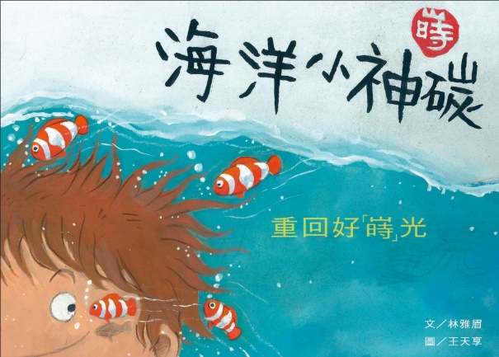 | 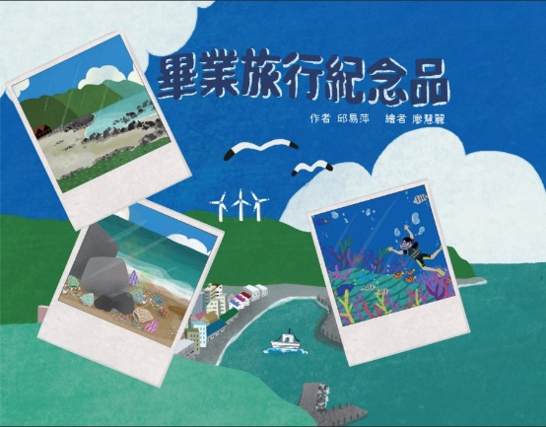
聰明的小神碳和爺爺住在嵵裡牛母山嶺旁，他們時常在小閣樓發明有趣的工具。這天爺爺帶著小神碳和村民一起牽罟捕收漁獲時，小神碳聽到梭子蟹紅星的呼叫。紅星希望大家放生抱卵母蟹小花娘，還告訴小神碳海洋的異變。小神碳因此揭開海洋污染的問題，並展開有趣的氣候變遷的探索之旅。 | 貝貝到澎湖展開她的畢業旅行，一路上都期待著能帶回屬於她的畢旅紀念品回家，在體驗過浮潛、牽罟等各種不同的有趣活動以及許多美味食物後，這趟畢業旅行中她最終帶回的最好紀念品會是什麼呢?
海洋小神碳QR-CODE | 畢業旅行紀念品QR-CODE
五、申請注意事項
- 推廣地點為申請單位指定之室內空間，且有適當前台空間供說故事志工運用。
- 推廣活動需於活動前10天申請，以利行政作業。
- 收到申請資料後，將由承辦單位進行說故事人員聯繫，再以Email或電話告知申請人媒合結果。
- 申請人須協助說故事志工拍攝活動照片、團照，供本局上傳活動成果於本局粉絲頁及澎湖環境教育曉天下網站。
- 如遇颱風、天災等不可抗力之因素，將調整活動並事先通知或公告。
- 本局保留活動修改、變更之權益，若有異動或未盡事宜悉以最新公告為準，報名本活動將視為同意本規定。
六、活動聯絡窗口
(一)聯絡窗口：洪先生06-9269750。
(二)電子信箱：kai@dauding.com.tw
七、其他
119至112年環境教育繪本電子書網址: https://www.pheeplay.tw/education/list/1015。

附件
109-112澎湖縣環境教育繪本清冊
年度 | 書名 | 作者 | 內容簡介 | 電子書  QR-CORD | 封面
109 | 苳苳漂流記 | 文:王昱讚、  蕭可欣  圖:趙珮廷 | 海茄種子隨著潮水和海漂垃圾一同流浪到成功橋下海灘，落地生根後，因垃圾而使苳苳生長受阻，經過成功小天使淨灘後，還給潮間帶生物們一個優美的環境生長，成功紅樹林樂園指日可待。 |  | 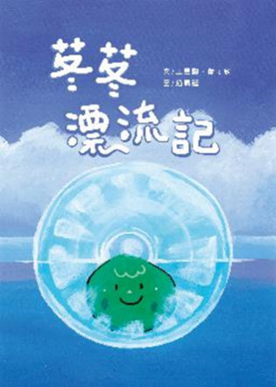
 | 虎井希望之花 | 文:陳昱妏、陳姿妤、陳麗靜  圖:許筠喬 | 很久很久以前，在澎湖的南方小島上，有一座被黑色海水及垃圾圍繞且充滿惡臭的虎井王國。裡面住了一個不愛乾淨的仙人掌國王及愛乾淨的風茹草公主。有一天早晨，當仙人掌國王起床後，發現他最疼愛的女兒-風茹草公主消失了。究竟公主為甚麼會消失?故事中又會發生麼事情呢?趕快翻開繪本讀故事吧! |  | 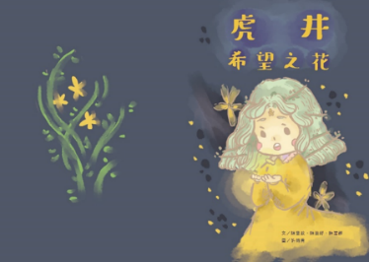
110 | 我的名字是寶特 | 文:鄧智慧  圖:廖慧麗 | 《我的名字是寶特》主角是一個飄洋過海來到澎湖海岸的寶特瓶的故事。繪本中敘述「寶特」覺得自己的名字很特別，希望大家能寶貝又特別的珍惜它。在海上漂流的過程中，寶特與大塊頭、大浮球的對話，讓閱讀者可以思考在全球、臺灣，乃至於澎湖海域上漂流的廢棄物問題，引發大家對於生活廢棄物管理的省思。 |  | 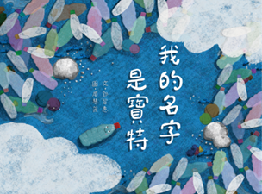
 | 鱟望 | 文:李玉青  圖:林兆苓 | 《鱟望》以「小鱟」的成長為故事主軸，介紹小鱟在成鱟離開後，在潮間帶成長並等待成鱟父母返回潮間帶期間發生的生活故事。故事中，透過趣味的對話，提出澎湖潮間帶的海廢、過度捕撈等環境議題，不僅可讓孩童們認識澎湖的海岸環境狀況，也能了解鱟的保育重要性。 |  | 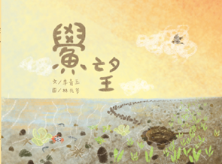
111 | 花子的金午時餐館 | 文:林雅眉  圖:蘇晉毅 | 金午時餐廳的花子老闆娘為主角，透過製作餐點的過程發現食材來源短缺與環境問題息息相關，藉由民間的信仰-媽祖的協助，讓環境恢復原來的美好。故事充滿寓言色彩，深具環境關懷的引導與啟蒙。 |  | 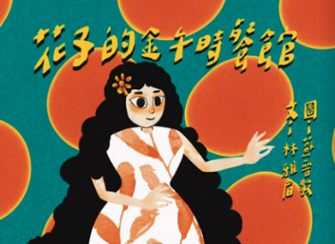
 | 花子的金午時餐館(英文版) | 文:林雅眉  圖:蘇晉毅 | 金午時餐廳的花子老闆娘為主角，透過製作餐點的過程發現食材來源短缺與環境問題息息相關，藉由民間的信仰-媽祖的協助，讓環境恢復原來的美好。故事充滿寓言色彩，深具環境關懷的引導與啟蒙。 |  | 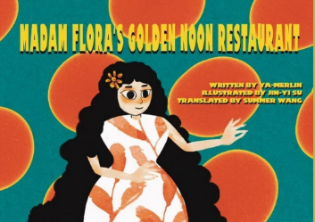
 | 秘密 | 文:謝欣燕  圖:廖慧麗 | 以小男孩意外撿拾海龜蛋為契機，開啟小男孩關懷海洋環境與生態的成長過程。透過媽媽對男孩的引導，讓孩子認識正確處理野生動物的方法，過程溫馨也發人省思，具有生命教育的意義。 |  | 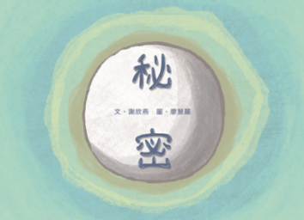
112 | 海洋小神探-重回好嵵光 | 文: 林雅眉  圖: 王天享 | 小神碳和爺爺住在牛母山嶺旁,他和爺爺時常在小閣樓 發明有趣的工具,例如:可以聽懂魚蟹講話的助聽器,可以 幫爺爺槌打臭肉魚乾的自動槌。爺爺帶著小神碳和村民 一起牽罟,正在捕收漁獲時,小神碳聽到梭子蟹紅星吶喊 聲,紅星除了希望將抱卵母蟹小花娘放生之外,也告訴小 神碳海水味道怪異,感慨海底景像今非昔比,小神碳因此 取海水實驗,揭開海洋酸化的問題,展開海洋酸化和氣候 變遷的探索之旅。 |  | 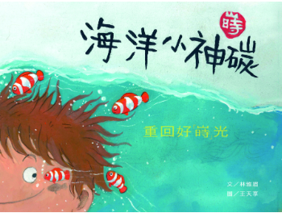
 | 畢業旅行紀念品 | 文：邱易萍、圖：廖慧麗 | 貝貝到澎湖畢業旅行,期待能夠帶畢旅紀念品回家,但是 在旅行的過程中,她發現很多回憶都不是實體可以帶回 家的紀念品,不過,她還是有想到把美好事物變成紀念品 的好方法,她帶回家的是可以留一輩子,而且不占空間、不 製造垃圾的畢旅紀念品。 |  | 